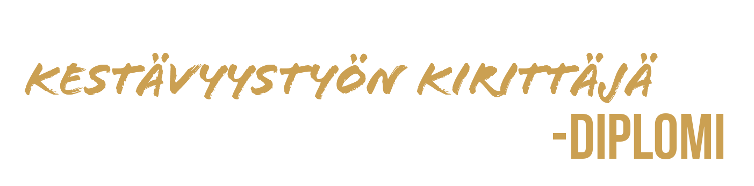

on osallistunut
Lapset ja nuoret kestävyystyön kirittäjinä -projektiin
Paraisilla keväällä 2023.

Projektin aikana hän on
perehtynyt kestävään kehitykseen
oppinut oman koulun kestävyystyöstä
osallistunut kestävän koulun kehittämiseen

Paraisilla xx.xx.xxxx

____________________________
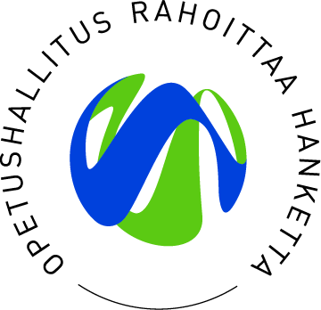
Opettajan/ rehtorin allekirjoitus (valinnainen)

